Jaarverslag 2018

Voorwoord
Voor u ligt het jaarverslag 2018 van Stichting Ateliers Tilburg. 2018 was een belangrijk jaar voor de verdere ontwikkeling van Stichting Ateliers. Met name dankzij steun van de Gemeente Tilburg hebben we het pand NS 16 in eigendom kunnen verkrijgen en locatie Ringbaan Oost 10 om kunnen bouwen tot professionele geluidsstudio’s en een huurovereenkomst kunnen sluiten met de eigenaar. in de portefeuille van ons vastgoed hebben we een goede mix kunnen realiseren tussen structureel en tijdelijk beheer en ook met diverse particulieren huurovereenkomsten kunnen sluiten. De organisatiestructuur heeft een wijziging ondergaan, het bestuur is omgevormd tot een Raad van Toezicht en de leiding is in handen gelegd van een directeur-bestuurder. Alle stichtingen zijn onder een paraplu bijeengebracht in een personele Unie van Stichtingen.
Wij hopen dat u dit jaarverslag met interesse leest en staan altijd open voor vragen en/of opmerkingen.

Met vriendelijke groeten namens de Raad van Toezicht en Werkorganisatie,

Alex van Zundert
Directeur-bestuurder Stichting Ateliers Tilburg

Hoofdstuk 1.
Beleid.
- Tilburg, stad van makers. Dit betekent allereerst dat er voldoende goede en betaalbare plekken moeten zijn om te maken. En te tweede dat er voldoende plekken moeten zijn om het gemaakte te tonen.
De primaire doelstelling van Stichting Ateliers is het in beheer nemen van panden waardoor voldoende goede en betaalbare plekken beschikbaar komen voor kunstenaars en creatieven. Met een accent op de startende kunstenaar die recentelijk de Academie heeft verlaten. Die willen we graag vasthouden want we weten dat daardoor de levendigheid van de stad vergroot wordt .En bovendien draagt dat bij aan een aantrekkelijk vestigingsklimaat voor bedrijven en instellingen. ( the rise of the creative class – Richard Florida)
- We zijn “meer dan ateliers”. We plaatsen ons werk in een ketenbenadering, een samenhangend geheel van kennis - productie - presentatie. Dus contact en verbinding met de opleidingen ( kennis) en contact en verbinding met de podia, galeries, organisaties ( presentatie)

- De kunstenaar dient zich in 4 domeinen te bewegen wil hij / zij niet opdrogen.
Werk- èn Broedplaatsen (core-business) | Ontmoeting
Goede betaalbare atelierruimtes
Rol: initiërend | Rol: faciliterend en stimulerend
- Antwoord geven op vragen m.b.t. doorstroom
In- en uitstroom. Actief beleid. | - Digitale -> nieuwe website
 | - Podium -> 'schatkamer'-> routes maken met interactieve momenten:
Broedplaatsen: | - Carré -> open dag en Salon / Poortgebouw
- Textiel
- Muziek
- Grafiek
- Dans
Maatschappij | Markt
Rol: innoveren en verbinden | Rol: faciliterend en stimulerend
- Onderwijs -> FHK, CiST, FACTORIUM | - Series van blogs, b.v. 'Brood op de plank'
- Zorg – GGZ Breburg
- Wijkontwikkeling | - Gastatelier
 | - CULT (bijlage bij Koerier over kunst & cultuur)

4. Stichting Ateliers is opgenomen in de B.I.S. de Basis Infra Structuur. “Ze maakt deel uit van de culturele ruggengraat van Tilburg en is een niet meer weg te denken voorziening” (citaat Cultuurnota). Momenteel beheert ze:
- panden in eigendom: Carré en NS16
- Gemeentelijk vastgoed: Goretti en het Dröge-pand
- Woningbouwcorporatie Lange Nieuwstraat met Wonen Breburg
- Onderwijsgroep Midden-Brabant in de Gershwinstraat
- Particulieren: Textielman Rijs in de Rozenstraat, Naaykens luchttechniek aan de Ringbaan-Oost / 3 Suisses, kartonnage Van Gorp aan de Ringbaan-Oost, woninginrichter Eras aan de Veldhovenring.
Een portefeuille waardoor differentiatie in voorzieningen en prijspeil mogelijk wordt.
5. Stichting Ateliers is sterk gericht op huisvesting van de beeldende kunsten en doet dat ook goed. Mede door gesprekken met de gemeente zet ze zich ook in voor de sectoren dans en muziek, resp. met de panden NS16 en Ringbaan-Oost 8. We weten dat ook groepen van fotografen – architecten – video-animatie-gaming aan de bel trekken voor een werkplaats of broedplaats.
6. We hebben met de nieuwe panden Gershwinstraat – Veldhovenring – Rozenstraat – Ringbaan-Oost erbij geteld 226 Ateliers (inclusief opslagen zonder Gershwin) in beheer. In toenemende mate zien we dat er sprake is van timesharing of spacesharing, tijd delen of meters delen. In sommige ateliers werken wel 5 mensen, zeker als stagiaires worden meegeteld. Een voorzichtige schatting is dat in totaal 350 mensen werkzaam zijn in een atelier.
7. In onze beleidsontwikkeling staan 3 P’s centraal: PLEK - PODIUM - PUBLIEK. Plek betekent: ateliers maar ook werk- en broedplaatsen en ontmoetingsplekken. (voorbeeld: het sieraadje met as). Podium betekent: expositieruimte (CBK ?) - podia - leslokalen vaak i.s.m. derden (CiST – Factorium)
Publiek betekent expositie in eigen panden (Schatkamer) of op locatie of langs de digitale weg
8. Beleid is een dynamisch begrip, allerlei stakeholders hebben daar hun invloed op. Een belangrijke partner, Fontys hogeschool voor de Kunsten, heeft in haar strategisch beleidsplan drie belangrijke doelen opgenomen: studenten dienen een multidisciplinaire houding te ontwikkelen, gericht op co-creatie en gevoed door internationale ervaringen.
Een andere belangrijke partner, de Gemeente Tilburg, kent ook een permanente beleidsontwikkeling. Ze stimuleert en faciliteert ruimte en broedplaatsen voor makers.
Onderzoeksinstellingen van TU/E en Fontys zijn meer en meer bezig met onderzoek in steden en wijken naar de betekenis van kunst en cultuur. Men hanteert een waardenbenadering in dat onderzoek, kunst en cultuur dragen bij aan een levendig klimaat, een aantrekkelijke vestigingsvoorwaarde voor bedrijven en werknemers.
Ook in de beroepspraktijk van de kunstenaar zien we een ontwikkeling van de autonome kunstenaar naar de kunstenaar die zijn/haar praktijk inzet in relatie tot andere maatschappelijke domeinen als zorg, onderwijs en wijkontwikkeling. Bij de laatste manifestatie afgestudeerden Beeldende Vorming was opvallend te merken dat maatschappelijke thema’s als depressie en dementie in hun werk belangrijk waren. De kunstenaar voelt zich medeverantwoordelijk voor wat er in de maatschappij gebeurt.
Al deze factoren bijeengenomen leiden ook tot meer specifieke eisen die aan ruimtes, werk- en broedplaatsen gesteld worden. Er wordt meer en meer verbinding gezocht, samenwerkingen, in netwerken. Niet meer alles zelf in eigen huis doen maar vanuit eigen expertise een bijdrage leveren aan gezamenlijke activiteiten.
9. Wij bieden makers uit verschillende disciplines een Plek, een Podium en Publiek.
Wat betreft Plek; we onderscheiden ateliers, oefenruimtes, broedplaatsen en ontmoetingsplekken. In het beleid willen we combinaties maken met relevante plekken in de stad, bijvoorbeeld “Makers van textiel” in het Drogepand naast het Textielmuseum, dansers in NS 16 en Rozenstraat. We stimuleren cross-overs. We hebben panden in eigendom in beheer omdat we structureel altijd plek en podium willen bieden voor een langere termijn.
Daarnaast beheren we panden die voor een bepaalde periode passen bij de behoeftes van makers. Het plan is om in ontwikkelgebieden in de stad ook korte-termijnplekken in beheer te nemen, een soort pop-upruimtes. Dit alles vraagt wel om een goed contact en netwerk met partijen die vastgoed in beheer hebben, de Gemeente, de woningbouwcoöperaties en organisaties in zorg, onderwijs en welzijnswerk.
Wat betreft Podium, we onderscheiden expositieruimtes, podia en leslokalen. We bieden dus ook ruimtes om te exposeren, op te treden en zich te manifesteren in eigen beheer of in samenwerking met andere partijen. We hebben als beleidsvoornemen geformuleerd om hierin structureel en programmatisch te werk te gaan. Veel van onze huurders combineren een praktijk als kunstenaar met die van docent, we bieden deze mensen een plek waar ze ook onderwijs kunnen verzorgen en zoeken de samenwerking met organisaties die verstand hebben van cultuureducatie zoals Factorium.
Wat betreft Publiek; we onderscheiden exposities in eigen huis, exposities op locatie en de digitale community. We trekken publiek naar onze locaties met in het oog springende evenementen en door structureel te communiceren wat er in de panden te vinden is (Zie “Schatkamer”). We zoeken actief het publiek op, door eigen activiteiten of mee te liften op activiteiten van anderen. Inzet op de digitale weg door onze eigen website en links met de sites van kunstenaars en media zorgt voor een diverse doelgroep.

Hoofdstuk 2.
Panden.
We onderscheiden panden die we structureel in beheer/eigendom hebben en panden die van tijdelijke aard zijn.
Panden in eigendom
- Carré
Carré is het “moederhuis” van Ateliers Tilburg. Het pand kent 90 ateliers en de nodige opslagen. Het biedt werkplekken aan een staalkaart van kunstzinnige disciplines, waaronder gelukkig ook enkele muzikanten. De kunstenaars zijn verenigd in het Huurders Overleg Carré ( H.O.C.)
Al langer is er een 10-jarig onderhoudsplan voor Carré. Daarvan afgeleid worden jaarplannen gemaakt vooral op basis van prioriteit. Enige flexibiliteit blijft belangrijk want er gebeuren altijd onverwachte zaken als je denkt beleid te maken. Een tweede factor is de ontwikkeling van nieuwe media zoals Internet wat inmiddels een basisvoorziening in de panden is. En de ontwikkeling van nieuwe technologie bijvoorbeeld in de energiebesparing. We hebben in 2017 een QuickScan uit laten voeren om Carré te verduurzamen. Dat heeft geleid tot een serie maatregelen die daarna op volgorde zijn gezet wat de investeringen zijn en het rendement aan besparingen. In 2018 is begonnen met uitvoering van deze plannen. Bij de aankoop van het pand is ook een reservering gemaakt voor verduurzaming en energievriendelijk maken.
“Carré Buitengewoon”. Aansluitend op de Open Dag van Carré (zondag 4 november) die ook dit jaar honderden bezoekers trok is een expositie georganiseerd in de voormalige galerie Cocon/ Stationsstraat 38. Een 20-tal huurders van Carré participeerden. De expositie heet Buitengewoon want Carré is te lang afwezig geweest met een expositie in de stad. Allerlei disciplines waren vertegenwoordigd; textiel, beeldhouwwerk, videowerk. Ook de jongere kunstenaars van ré deden aan deze tentoonstelling mee

- NS 16
NS16. De culturele broedplaats in het hart van Tilburg. Met een mix van autonome kunstenaars en creatieve ondernemers. Het pand heeft een goede publieksruimte en minstens 6 keer per jaar vinden er inspirerende projecten en cross-overs plaats.
Hét nieuws van 2018 is de subsidietoekenning door de Gemeente Tilburg van 300.000 euro om het pand NS 16 te kunnen kopen en te ontwikkelen tot creatieve broedplaats. Het pand kent achterstallig onderhoud en in fases zal het opgeknapt worden. Start is gemaakt aan de achterkant van het pand waar Dans Brabant (voormalige Trash) in beheer heeft genomen. Met Kunstmaan van Wim Verhoeven is een boeiende samenwerking op gang gekomen met een stimulerende interactie tussen deze organisaties. Het gedeelte waarin de ateliers zijn gevestigd dient opgeknapt te worden in goed overleg met de Vereniging van Huurders. Met name de tentoonstellingsruimte is van groot belang in de stad Tilburg gezien de centrale ligging en het gemis aan expositieruimtes.

Panden van tijdelijke aard.
- Goretti, Wilhelminapark 53 en 54
Deze panden hebben een dynamische mix van 16 ateliers, 5 cursusruimtes en de mooie expositieruimte van PARK. De invulling van deze drie functies toont een gemengd beeld; de ateliers zijn eigenlijk permanent verhuurd, de exposities van PARK zijn spraakmakend maar de cursusruimtes scoren onvoldoende, zowel in dagdelen als in aantal cursisten. Dit onderdeel is in 2018 met regelmaat onderwerp van discussie geweest waar deze cursussen eigenlijk het beste plaats kunnen vinden. Met Factorium zijn ook dit jaar praktische stappen gezet om workshops en cursussen in de beeldende sfeer aan te bieden. De activiteiten als “Zin-in-alles dagen”, “zin-in-meer dagen” en “kunstmix” zijn met succes herhaald.
- Lange Nieuwstraat 57/59/76
Met dank aan Wonen Breburg, woningbouwcorporatie, hebben we ook dit jaar deze panden in beheer gehad met resp. 4 – 3 en 3 kunstenaars. Een centraal gelegen locatie die nauwelijks verloop kent. Kunstenaars hebben vanuit hun ateliers wel veel contact met een pand als NS16 om tentoon te stellen of te repeteren.
- Triangel
Een los element waar we heel blij mee zijn is een lokaal in basisschool de Triangel in de Nazarethstraat. Dit ateliers wordt gebruikt door het duo Moyra en Natasja met als prozaïsche firmanaam By aaa.
- 3Suisses
We hebben de bovenste verdieping van het 3Suisses gebouw in beheer genomen. In totaal zijn hier 21 ateliers in een vierkant met een patio in het midden. De overeenkomst met de eigenaar is aangegaan voor een periode van 5 jaar met de wederzijdse intentie tot verlenging. Alle ruimtes zijn in gebruik en omdat veel mensen elkaar kenden van een eerdere locatie is er sprake van een levendige vereniging van huurders.
- Rozenstraat 29
Met ingang van 1 maart 2018 hebben wij het pand Rozenstraat 29 in beheer genomen, eigendom van de heer Rijs, textielhandelaar ter plekke voor zeker een periode van vijf jaar. Een klein maar fijn pand met zeven ateliers. Wij zijn blij met dit pand in het centrum van Tilburg en ook in relatie tot het pand NS 16 om de hoek.
Deze verdieping biedt aantrekkelijke ateliers en werkruimtes voor een diversiteit aan kunstenaars. Met inzet van de huurders is er een prachtige dansstudio gerealiseerd “Het Dak” en een repetitieruimte voor muziek.
- RBO Studio’s
Een tweede geweldige ondersteuning van de Gemeente Tilburg betreft het beschikbaar stellen van een subsidie van 200.000 euro voor het in beheer kunnen nemen van het pand Ringbaan Oost 10. Dit pand is eigendom van van Gorp Beheer en met hen is een overeenkomst afgesloten tot en met 30 november 2022. Het is de bedoeling dat dit pand expliciet geschikt gemaakt wordt voor muzikanten. In het verleden is een serieuze poging ondernomen om hier een goed muziekpand van te maken. Met die ervaring hebben wij ons voordeel kunnen doen bij het realiseren van box-in-box constructies. Het pand biedt bovendien een tweetal aardige dansruimte (100 m2 elk), een kantine met verblijfsmogelijkheden, diverse kantoorruimtes en een eerste verdieping die bijvoorbeeld voor een artist-in-residence geschikt is. De belangstelling voor dit pand is enorm groot bij musici en gelukkig hebben we hiermee onze wachtlijst voor een stuk kunnen verminderen.
Eind 2018 is al een begin gemaakt door Aannemerij Creemers om de studio’s geschikt te maken.
- Dröge-pand
We hebben op de begane grond en tweede verdieping 23 ateliers plus drie grote danszalen in beheer, waarvan een nu in gebruik is door de winnaar van ons gastatelier (Xavier Geerman).
Deze locatie kent een rijke variatie aan huurders, allerlei disciplines komen hier aan bod. Het is onze uitdrukkelijke bedoeling dat kunstenaars met affiniteit met textiel en textiele werkvormen hier een atelier hebben. Op termijn zien we vruchtbare samenwerkingsmogelijkheden met buurman Textiel in Bedrijf. Ook door het feitelijke benutten van de mogelijkheden van het TextielMuseum door kunstenaars ligt hier een directe relatie voor de hand. Een bijzondere huurder dit jaar was de Cultuurkantine met het project “Kunstkameraden” bijna 100 jongeren zijn samen met kunstenaars creatief aan de slag gegaan. De Cultuurkantine verbindt de wereld van jeugdzorg, jonge vluchtelingen en cultuur.
- Gerschwinstraat 10
De grote ruimtes bieden vooral kansen voor kunstenaars die groter werken of met machines die niet in een andere pand gebruikt kunnen worden.
Sinds augustus 2018 zitten er een aantal makers in vleugel A van het voormalige Vakcollege van het ROC. Zagen, slijpen, hakken, lassen, gieten: het gebeurt hier allemaal! In totaal zijn er 14 ruimtes van 50m² tot 180², allemaal op de begane grond. In een aantal ruimtes zit krachtstroom en er zijn openslaande deuren die laden en lossen makkelijker maken. Kortom echt een aanwinst voor de Tilburgse makers!
Deze locatie is uitdrukkelijk bedoeld voor de ambachtelijk werkende kunstenaars. In de praktijk blijkt dat zij elkaar ook ondersteunen met materialen en machines
Met de Stichting Onderwijsgroep Tilburg dient een overeenkomst gesloten te worden ten aanzien van het medegebruik. Dat is in 2018 helaas nog niet gelukt.

Hoofdstuk 3.
Kunst-en cultuureducatie.
De hoofdactiviteit van 2018 was “De Schatkamer-opent haar deuren”. Hieraan hebben alle panden meegewerkt.
“De Schatkamer-opent haar deuren”
Waar ging het evenement over?
Kunstenaars en creatieven uit de panden in beheer van Ateliers Tilburg tonen zich aan het publiek middels een atelierroute, bestaande uit exposities, optredens en workshops.
Waar vond het plaats?
Op 7 locaties in de stad:
- NS16
- Gershwinstraat
- Rozenstraat
- Goretti
- Carré
- Dröge
- Oost 8
Wanneer vond het plaats?
Zaterdag 15 en zondag 16 september van 11:00 tot 16:00
Hoeveel deelnemers waren er?
62 kunstenaars uit 7 panden namen deel aan de Schatkamer.

Het doel van het evenement:
Ateliers Tilburg beheert een groot deel van de atelierruimtes in Tilburg. Daarnaast wil de Stichting ‘haar’ kunstenaars ook een podium bieden om werk te tonen en hun bijzondere ateliers open te stellen. Vandaar de naam ‘Schatkamer’, waar het Tilburgse publiek kennis maakt met de kunstenaars en hun bijzondere werk en workshops. De Schatkamer zorgt voor bijzondere ontmoetingen en levert een aanzienlijke bijdrage aan het culturele aanbod in de stad.

Organisatie:
We hebben gekozen voor een getrapt model onder leiding van een projectleider zijn vertegenwoordigers uit de panden aangezocht. Dezen hebben op hun beurt wervend gewerkt in hun eigen pand. Een andere doelstelling hiervan was ook om meer onderlinge samenwerking tussen de kunstenaars in de panden te krijgen, meer als team te opereren en te communiceren naar buiten.

Publiciteit:
Op de website van Ateliers Tilburg is een aparte pagina aangemaakt met alle actuele informatie. Op de sociale media is op Facebook een bereik van 17.500 mensen gehaald en op Instagram hebben 432 unieke personen interactie gevoerd met betrekking tot dit evenement. Deze pagina is ingedeeld in kolommen met daarin alle panden plus foto’s. er is ook een A-5 folder geproduceerd met alle relevante informatie, deze heeft voor de gasten uitstekend gewerkt. Veel mensen hebben met deze folder in de hand de weg naar de ateliers gevonden.
Het evenement werd opgepikt door verschillende online en gedrukte media. Deels door gekochte advertenties en deels door persberichten en mailings. Het persbericht werd zo’n 10 dagen voor het evenement rondgestuurd.
Hieronder een lijst met verschenen media waarin de Schatkamer aandacht krijgt:
- Leerwijzer Tilburgse Koerier, verschijning 30 augustus 2018
- CulT Editie Tilburgse Koerier, verschijning 6 september 2018
- Tilburg.com | Item pagina + instagram stories
- Brabants Dagblad Online
- Visitbrabant.nl
- Weekendjeweg.nl
- VVVTilburg.nl
- Mestmag.nl

Op zaterdag 15 september heeft de Lokale Omroep Tilburg gefilmd op de locatie Dröge en hier een item over gemaakt. Dit is uitgezonden op 27 september tijdens het programma CultUUR. De reportage is terug te kijken op de website of op Youtube via de volgende link:
https://www.youtube.com/watch?v=zcRlrQ5s23Q
Het effect is naar de bezoekers gemeten groot, dat wil zeggen veel bezoekers hebben meerdere panden bezocht, bij enkele panden zijn bereikcijfers gemeten, bijvoorbeeld bij Droge en 3 Suisses zijn zeker vierhonderd personen in dat weekend.
Naar de kunstenaars gemeten is er een groot aantal positieve reacties binnen gekomen; qua interesse, maar ook qua verkoop van werk en cursusaanbod.
Al bij al concluderen dat deze Schatkamer een succes was waarbij de genoemde doelstelling gehaald is. Uit de evaluaties halen wij de volgende pluspunten:
- Sterke naam en concept
- Sterk zichtbare publiciteitscampagne
- Groei in achterban en volgers online
- Bekendheid Ateliers Tilburg vergroot
- Ateliers Tilburg wordt deel van cultureel programma
- Enthousiaste kunstenaars
- Onderlinge cohesie kunstenaars en panden grotendeels versterkt
- Drukbezochte locaties
- Bijzondere ontmoetingen tussen bezoekers en kunstenaars
- Kunstenaars hebben zaken kunnen doen
- Cursisten hebben zich ingeschreven
Hoofdstuk 4.

De doelgroep.

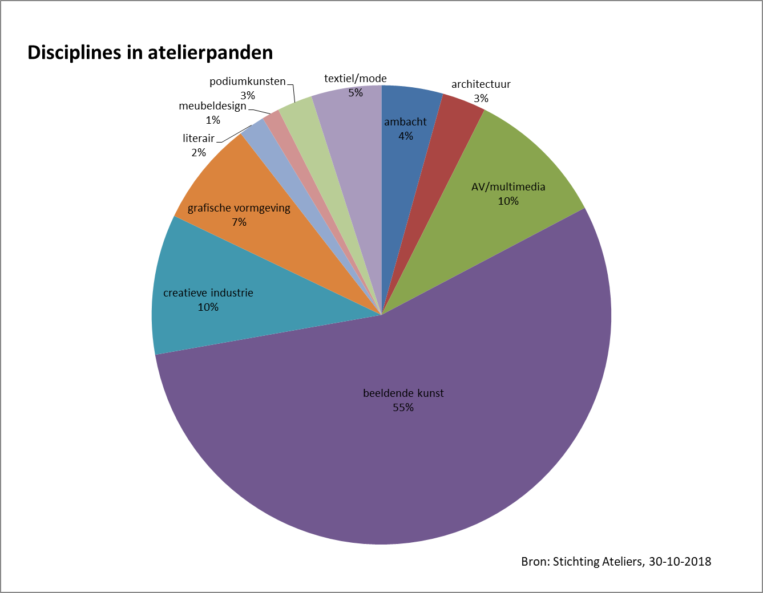

Disciplines in atelierpanden | Aantal | Percentage
ambacht | 7 | 4%
architectuur | 5 | 3%
AV/multimedia | 16 | 9%
beeldende kunst | 89 | 49%
creatieve industrie | 16 | 9%
grafische vormgeving | 12 | 7%
literair | 3 | 2%
meubeldesign | 2 | 1%
podiumkunsten | 4 | 2%
textiel/mode | 8 | 4%
muziek/dans | 19 | 10%
Totaal | 181 | 100%
Stichting Ateliers, 30-10-2018

Instroming-Doorstroming-Uitstroming.
We kunnen constateren dat in 2018 er sprake is van een stevige instroom van nieuwe huurders. Ongeveer 30 personen hebben zich ingeschreven bij Stichting Ateliers en ook een plaats gevonden in de panden. Dat is natuurlijk vooral te danken aan het in beheer kunnen nemen van nieuwe panden. Zo is het pand in de Gerschwinstraat voor ambachtelijk werkende kunstenaars een aantrekkelijk pand gebleken. Maar liefst acht nieuwe kunstenaars of samenwerkingsverbanden hebben hier hun werkplaats betrokken.
Gelukkig is er ook sprake van doorstroming in de panden; dat heeft deels te maken met het ontwikkelen van een eigen identiteit van sommige panden, bijvoorbeeld het pand aan de Veldhovenring is meer gericht op kunstenaars die een publieksfunctie vervullen (fotografen, evenementenorganisatie) en ten tweede hangt het ook samen met de ontwikkeling van kunstenaars, die een steviger profiel ontwikkelen en dientengevolge ook beter weten wat voor eisen ze aan ruimtes stellen.
Wat opvalt is dat er in 2018 meer kunstenaars doorstromen naar andere ateliers en zo behouden blijven voor Stichting Ateliers.
Bij de uitstroom blijft het persoonlijke element een belangrijke rol spelen, dat is niet alleen negatief van aard want er gaan een aantal mensen een werkruimte aan huis organiseren. Maar het blijft wel een punt van zorg dat financiële redenen voor een aantal mensen doorslaggevend zijn.

Hoofdstuk 5.
Communicatie en PR.

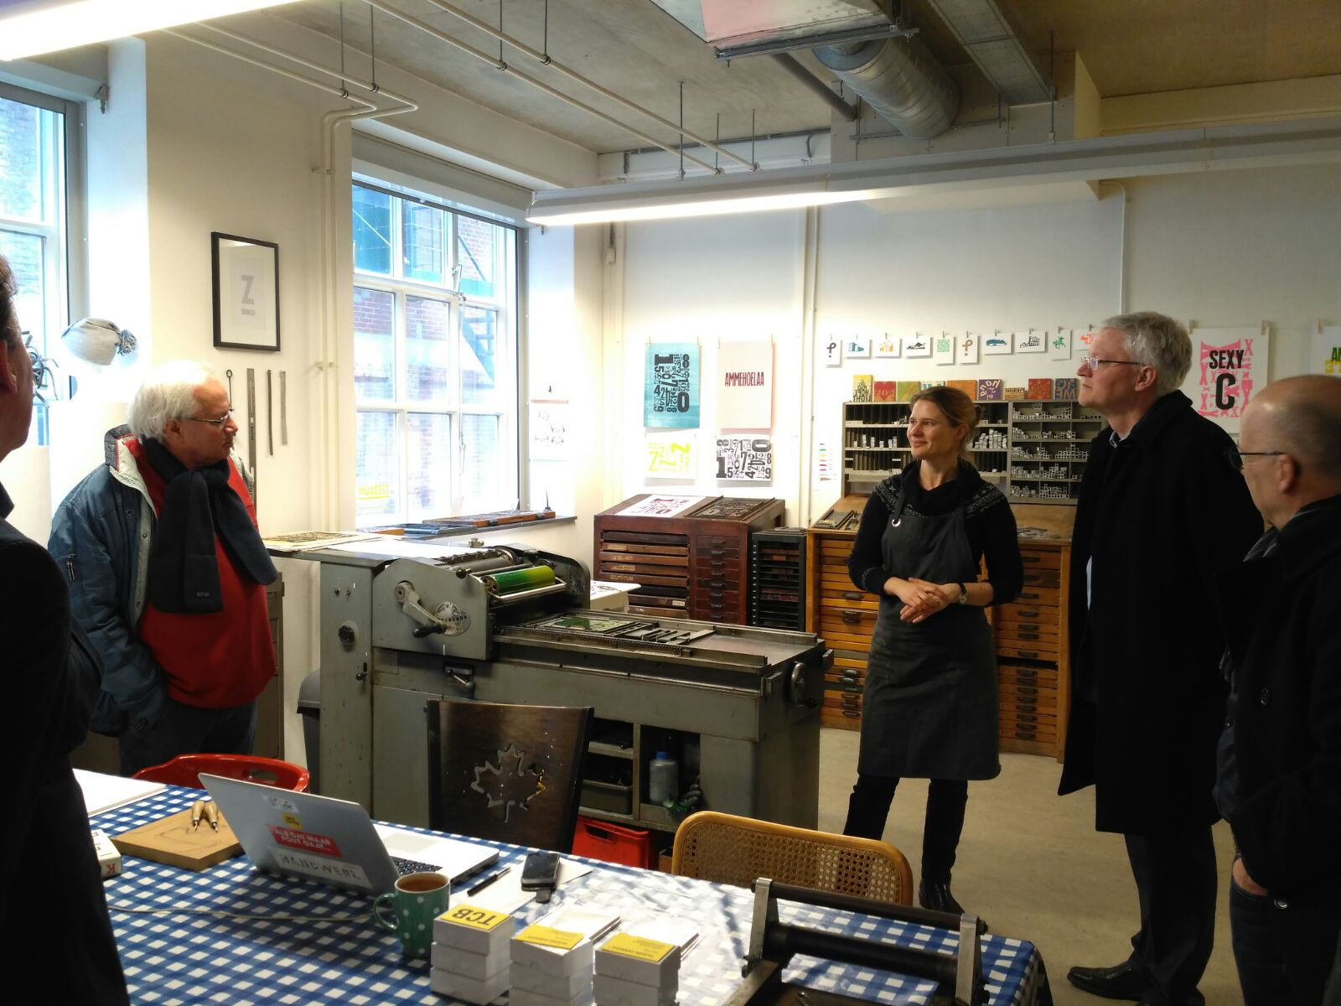
Bezoek van pas-benoemd burgemeester Weterings aan het Drögepand. Hij bezocht met name de ateliers van Rozemarijn Oudejans, grafisch ontwerper, en Paulien Hopmans, tassenmaakster. 07-03-2018.

Eind van het jaar brachten gemeenteraadsleden die woordvoerder cultuur zijn voor hun fractie een bezoek aan Stichting Ateliers. In totaal zes (burger)-raadsleden namen deel aan deze excursie. Er is een bezoek gebracht aan vier panden (NS-16-Dröge, Gerschwin en Carré), per pand zijn drie ateliers bezocht. De raadsleden reageerden unaniem positief nu ze een concreet beeld hebben gekregen van de activiteiten in de panden. Bovendien vonden ze het belangrijk om te merken dat Stichting Ateliers een bredere doelstelling heeft dan alleen het in beheer nemen van de panden. Het werk staat in een ketenbenadering, een samenhangend geheel van kennis, productie en presentatie. Met andere woorden; het contact met de opleidingen (kennis) en het contact en verbinding met de podia en de galeries (presentatie) maakt deel uit van deze keten.

Van 26 mei tot en met 1 juli waren de APPÈL -galeries te gast in het Dröge-pand van Stichting Ateliers Tilburg. De keuze voor dit pand werd mede bepaald door de ligging in het Museumkwartier, op loopafstand van Museum de Pont, Park en naast het Textielmuseum; een verrassende plek voor galeries om zich te manifesteren. Dat heeft ermee te maken dat men op zoek is naar andere ruimtes dan een gladde galerie of een hal met standbouw en juist het vinden van samenwerking in de presentatie biedt meer mogelijkheid tot vernieuwing en experiment. In deze periode hebben ongeveer 900 bezoekers dit evenement bezocht. De meesten hiervan waren enthousiast, hoewel ook een enkeling zich stoorde aan de architectuur van het pand. Uit evaluatie bleek dat deze locatie een ongedwongen, toegankelijke indruk maakte met ruimte voor verrassing en experiment.
Communicatie.
Onze nieuwe website digitaal functioneert goed. Er gaat een wervende functie vanuit, ook op kunstenaars in de ons omringende steden. Het effect daarvan, het is tweeërlei:
- De wachtlijsten worden niet minder lang
- De diversiteit aan kunstenaars groeit, bijvoorbeeld door afgestudeerden van de Design Academy Eindhoven of St.-Joost Den Bosch
Met onze, in 2017 opgezette, nieuwe website merken we dat we een groter bereik hebben. Het is de basis van onze communicatie, verzamelpunt van leuke verhalen, informatie over de panden en we laten zien wat er in de panden gebeurt. De Culturele agenda wordt steeds beter gevoed door onze kunstenaars en er wordt meer nieuws voor de website aangeleverd door onze huurders; zo is er een netwerk ontstaan van communicatiemedewerkers uit diverse panden.
Onze huurders geven positieve feedback op zowel de links naar de diverse panden, alsook de mogelijkheid om door te linken naar de eigen profielen van hen, dit zorgt voor betere exposure.
Lege ateliers worden met foto en relevante informatie geplaatst. Voorheen waren we veel tijd kwijt met het doorgeven van dit soort informatie. De lege ateliers blijven twee weken openstaan voor reacties, hierna wordt gekeken wie het meeste aanspraak maakt op het atelier (op basis van o.a. plaats op de wachtlijst, mogelijkheden van de ruimte en de specifieke eisen van de kandidaat).
In 2018 is er werk gemaakt van de Social Media; zowel op Facebook als op Instagram posten we frequent interessante items. Dit zijn onder andere nieuwsfeeds op onze eigen website of naar externe artikelen in bijvoorbeeld het Brabants Dagblad, de Tilburgse Koerier of het Stadsnieuws.

Publiciteit
In het algemeen zal bij andere hoofdstukken ook publiciteit aan de orde komen, zeker bij de opening van nieuwe panden.
Expliciet willen we toch aan een aantal publicitaire aspecten aandacht besteden. Zo is Kunstpodium Kunstmaan onderdeel gaan uitmaken van het pand NS-16, voorheen zat Kunstmaan in een oud pakhuis in de Stedekestraat en bood daar ruimte aan theatermakers, dansers en andere performers.
Een ander onderdeel wat veel publiciteit gekregen heeft is de samenwerking met GGZ Breburg (Jan Wierhof). We exposeren werk van kunstenaars uit de ateliers in hun ruimtes.
Ook bij de opening van het Gerschwinpand mochten we rekenen op veel publiciteit, zo is op 8 juli het Beeldhouw service centrum Tilburg geopend door Guus Voermans. Het Brabants Dagblad kopte “In oude school voert nu brons, klei en gips de boventoon”.
Ook het pand Rozenstraat scoorde met regelmaat in de krant en weekbladen. Voor het eerst in de looptijd van Ateliers Tilburg bieden we nu podium aan Simone Caroline Nairrana, paaldanseres.
Met regelmaat zijn kunstenaars uit de ateliers aanwezig bij exposities en evenementen buiten Tilburg. Het voert te ver in dit verband om daar een overzicht van te geven maar het strekt zich uit van Heerjansdam tot New York en Japan.

“Xavier Geerman a ricibi premio di Stichting Ateliers Tilburg”
Het gastatelier 2018-2019 is gegaan naar Xavier Geerman, dance- and musicperformer met Arubaanse roots (zie kop). Xavier heeft gekozen voor een grote dansruimte in het Drogepand. (de voormalige Dans-en muziekschool). Hier heeft hij diverse spraakmakende performances uitgevoerd.

Hoofdstuk 6.
Personeel- en organisatie.
In 2018 is een structuurwijziging in de organisatie doorgevoerd. In plaats van het bestuur in een Raad van Toezicht ingesteld. De directeur is tevens bestuurder geworden. Hiermee samenhangend hebben we alle Stichtingen ook in een Unie ondergebracht. Panden blijven hun eigen identiteit behouden. Door die personele unie van stichtingen is het mogelijk om elkanders lasten en lusten te dragen, concreet met het verwerven van het pand Carré is een flink onderpand verworven om kredieten bij banken als Triodos te krijgen.
In de werkorganisatie hebben we, naast Ruud van Rooi, een tweede ZZP-medewerker gekregen in de persoon van Miel Nooijens. Ad Roefs is voor een jaar met steun van de Gemeente Tilburg aangesteld als architect en adviseur in bouwkundige zaken.

